La composition d’une roche
Expérience 2.1

Sciences

Présenté à
Daniel Blais

Par
Jérôme Cliche
Nathaniel Fortin
Jason Gauthier
MSI 2

ESV
17 octobre 2017

Observation : Il y a un ipod on parle d’éclat de (roche).

But : Identifier la biotite dans de la granite broyé.

Interrogation : Peut-on trouver de la biotite dans de la granite broyé ?

Hypothèse : Je suppose qu’on va trouver la biotite dans le granite broyé.

Matériel : Microscope (Ipod) et Granite rose broyé en minéraux rose, blanc et noir.

Manipulation : Prendre le microscope (Ipod) et prendre une photo en générale du granite broyé. Prendre aussi une photo de la biotite.

Résultat : Éclats (roche)
Inconnu | Propriétés
#1 (Granite) | Ro
#2 (Biotite) | NBr
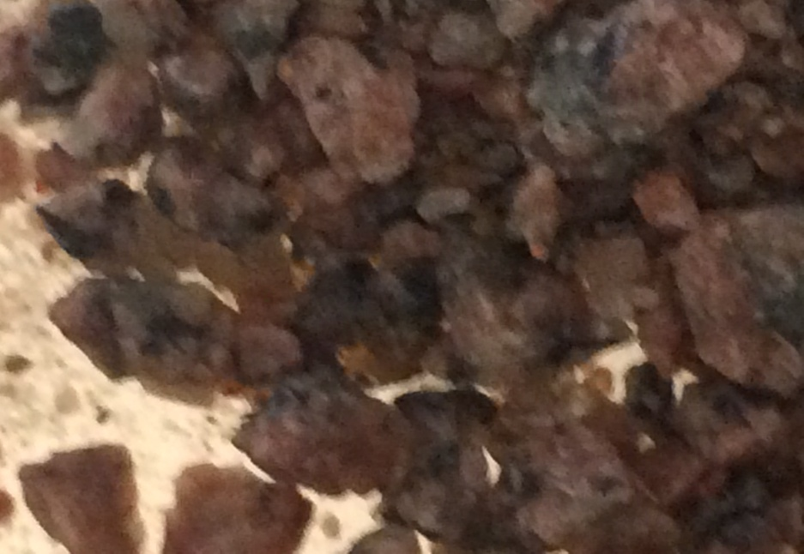
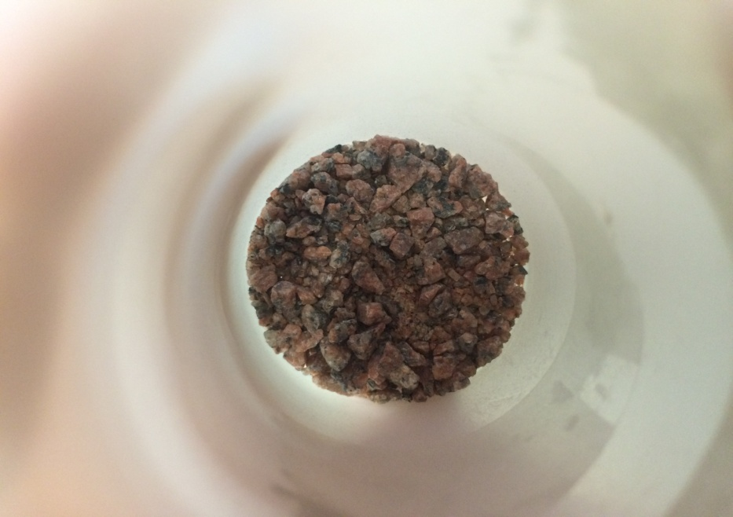

Analyse : D’après mes résultats, l’inconnu#2 a comme résultat : noir ce qui signifie que l’inconnu est donc la biotite.

Conclusion : Mon hypothèse est vraie parce qu’on n’a trouvé la biotite dans le granite broyé.

